TEHNISKĀ SPECIFIKĀCIJA Nr. TS_1504.004 v2

Reģistrators, 3f tīkla parametru ar displeju

Nr.p.k. | Apraksts | Minimāla tehniskā prasība | Piedāvātā produkta konkrētais tehniskais apraksts | Avots | Piezīmes
1. | Obligātās prasības
1.1. | Vispārīgā informācija
1.1. | Ražotājs (nosaukums, atrašanās vieta). | Norādīt informāciju
1.2 | 1504.004 Reģistrators, 3f tīkla parametru ar displeju | Norādīt pilnu preces tipa apzīmējumu
1.3. | Tehniskajai izvērtēšanai parauga piegāde laiks (pēc pieprasījuma) | 15 darba dienas
1.2. | Standarti
1.2.1. | Atbilstība standartam EN50160 | Atbilst
1.2.2. | Atbilstība standarta prasībām IEC 61000-4-30 | Atbilst
1.3. | Dokumentācija
1.3.1. | Oriģinālā lietošanas instrukcija | LV vai EN vai RU
1.3.2. | Ir iesniegts mērinstrumenta attēls, kurš atbilst sekojošām prasībām:  - ".jpg" vai ".jpeg" formātā;  - izšķiršanas spēja ne mazāka par 2Mpix;  - ir iespēja redzēt visu mērinstrumentu un izlasīt visus uzrakstus uz tā;  - attēls nav papildināts ar reklāmu. | Atbilst
1.4. | Tehniskā informācija
1.4.1. | Displejs | Ciparu indikācija
1.4.2. | Mēraparāta gabarīti | ≤ (25x15x10) cm
1.4.3. | Strāvas knaibles Nr.1, gabarīti | ≤ (10x5x3) cm
1.4.4. | Strāvas knaibles Nr.1, atvērums | no 10 mm līdz 15mm
1.4.5. | Lokanās strāvas knaibles Nr.2, garums | ≤ 500 mm
1.4.6. | Pulksteņa darbība pie atslēgta sprieguma | Ir
1.4.7. | Barošana | Baterijas vai akumulators
1.4.8. | Barošana no tīkla | 230V (50Hz)
1.4.9. | Visām strāvas knaiblēm barošana tikai no mēraparāta, bez atsevišķiem barošanas elementiem | Ir
1.5. | Mērīšanas informācija
1.5.1. | Atbilstība A klases precizitātei, atbilstoši standarta prasībām IEC 61000-4-30 | Atbilst
1.5.2. | Maiņspriegums | no 0.1V līdz 600V (50Hz)
1.5.3. | Mērīšanas precizitāte (maiņspriegums) | ± (1%+0.5V)
1.5.4. | Jābūt iespējai nomērīt 0.1 A maiņstrāvu ar precizitāti (strāvas knaibles Nr.1) | ≤ ± 0.5 A
1.5.5. | Jābūt iespējai nomērīt 5 A maiņstrāvu ar precizitāti (strāvas knaibles Nr.1) | ≤ ± 0.55 A
1.5.6. | Jābūt iespējai nomērīt 3 A maiņstrāvu ar precizitāti (strāvas knaibles Nr.2) | ≤ ± 0.5 A
1.5.7. | Jābūt iespējai nomērīt 1000 A maiņstrāvu ar precizitāti (strāvas knaibles Nr.2) | ≤ ± 10.5 A
1.5.8. | Ja mērīšanas apgabals sadalīts diapazonos, tad diapazoni ir sadalīti vienmērīgi ar soli nelielāku par x10 | Atbilst
1.5.9. | Frekvence | no 48.0Hz līdz 52.0Hz
1.5.10. | Mērīšanas precizitāte (frekvence) | ± (0,3%)
1.5.11. | Fāzu nobīde | no -180º līdz +180º
1.5.12. | Mērīšanas precizitāte (fāzu nobīde) | ± (1º)
1.5.13. | Sprieguma harmonikas | no 1 līdz 25
1.5.14. | Sprieguma ne simetrija; | Jā
1.5.15. | Sprieguma mirgošana. | Jā
1.5.16. | Jāreģistrē vienā periodā (MIN, MAX un vidējo vertību) | Jā
1.5.17. | Integrācijas periods atbilstoši LVS EN 50160 | 10min
1.5.18. | Atmiņas iespējas | 20 sek intervāls - 8 dienas
1.5.19. | Vienlaicīga visu augstāk minēto parametru mērīšana un reģistrēšana | Jā
1.5.20. | Reģistrators veic visus EN 50160 noteikto parametru mērījumus, veic to atbilstības novērtējumu izveidojot atskaiti tajā iekļaujot katra standartā iekļautā parametra atbilstību standartam. | Jā
1.5.21. | Mērot sprieguma kvalitātes atbilstību EN 50160 standarta prasībām, tiek reģistrētas arī strāvas vērtības un tās ir pieejamas atskaitēs. | Jā
1.5.22. | Iespēja izmantojot ražotāja programmatūru sagatavot atskaiti par visiem augstāk minētiem parametriem. | Jā
1.6. | Vides nosacījumi
1.6.1. | Minimālā darba temperatūra | ≤ 0 ºC
1.6.2. | Maksimālā darba temperatūra | ≥ +40 ºC
1.7. | Obligātā komplektācija
1.7.1. | Transportēšanas soma | Mīksta vai cieta
1.7.2. | Atmiņas karte | Ir
1.7.3. | Atmiņas kartes lasītājs (USB) | Ir
1.7.4. | Datu apstrādes programmatūra | Ir
1.7.5. | Pieslēguma vadi | 4 gab.
1.7.6. | Obligātajai komplektācijai jābūt saderīgai ar mēraparātu | Atbilst
1.7.7. | Strāvas knaibles | 4 gab.
1.7.8. | Lokanās strāvas knaibles | 4 gab.
1.8. | Neobligātās prasības
1.8.1. | USB pieslēgums | Ir
1.8.2. | Minimālā darba temperatūra | ≤ -10 ºC
1.8.3. | Maksimālā darba temperatūra | ≥ +50 ºC

Attēlam ir informatīvs raksturs

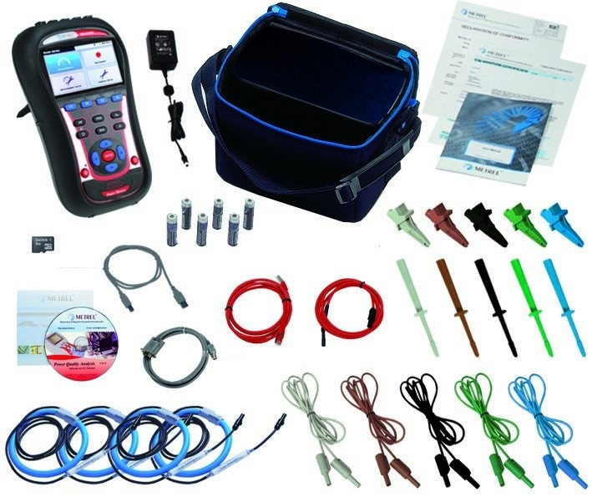

Precīzs avots, kur atspoguļota tehniskā informācija (instrukcijas nosaukums un lapaspuse)
AS “Sadales tīkls” materiālu kategorijas nosaukums un numurs

